**点点项目数据库设计计划书**

版本：1.0

院     系：       软件学院

专     业： 软件工程

小 组： 点点创意小组

编 写： 高鸿

**文档修订**

|  |  |  |  |
| --- | --- | --- | --- |
| **版本** | **日期** | **更改人** | **描述（注明修改的条款或页）** |
| 1.0 | 2017．12.28 | 高鸿 | 初定稿 |
| 2.0 | 2018.1.4 | 高鸿 | 完稿 |
|  |  |  |  |
|  |  |  |  |
|  |  |  |  |
|  |  |  |  |

目录

**编写目的** 1

**背景** 2

**定义** 2

**参考资料** 2

**数据库环境说明** 2

数据库E-R图 3

信息表具体内容 4

个人信息表 4

商品信息表 4

相册表 5

购物车表 5

消息表 6

户外玩乐表 7

**安全保密设计** 7

**防止用户直接操作数据库的方法** 7

**用户帐号密码的加密方法** 8

**角色与权限** 8

**编写目的**

本文档是点点数据库管理系统设计文档的组成部分，编写数据库设计文档的目的是：明确数据库的表名、字段名等数据信息，用来指导后期的数据库脚本的开发，本文档遵循数据库设计和开发规范。

本文档的读者对象是需求人员、系统设计人员、开发人员、测试人员。

**背景**

项目名称：点点

开发单位：软件学院

**定义**

主键：是用来唯一表述一条数据的字段，其值不能重复且不能为空。 外键：也叫侯选键,能够完全决定所有属性的那些字段称为侯选键

表（Table）:数据库中的表与我们日常生活中使用的表格类似，它也是由行（Row）和列（Column）组成的。列由同类的信息组成，每列又称为一个“字段”，每列的标题称为列名。行包括了若干列信息项，一行数据称为一条“记录”，它表达有一定意义的信息组合。一个数据库表由一条或多条记录组成，没有记录的表称为空表。每个表中通常都有一个主关键字，用于唯一地确定一条记录。

索引（Index）:索引是根据指定的数据库表列建立起来的顺序，它提供了快速访问数据的途径，并且可以监督表的数据，使其索引所指向的列中的数据不重复。

视图（View）:视图看上去同表一样，具有一组命名的列和数据项，但它其实是一个虚拟的表，在数据库中并不实际存在。视图是由查询数据库表产生的，它限制了用户能看到和修改的数据。由此可见，视图可以用来控制用户对数据的访问，并能简化数据的显示，即通过视图只显示那些需要的数据信息。

图表（Diagram）:其实就是数据库表之间的关系示意图，利用它可以编辑表与表之间的关系。

默认值（Default）:它是在表中创建列或插入数据时，对没有指定其具体值的列或列数据项赋予事先设定好的值。

**参考资料**

《MySQL数据库应用从入门到精通(第二版)》 作者:王飞飞等，中国铁道出版社

**数据库环境说明**

数据库信息存储表

个人信息表

商品信息表

相册表

购物车表

消息表

户外玩乐表

# 数据库E-R图

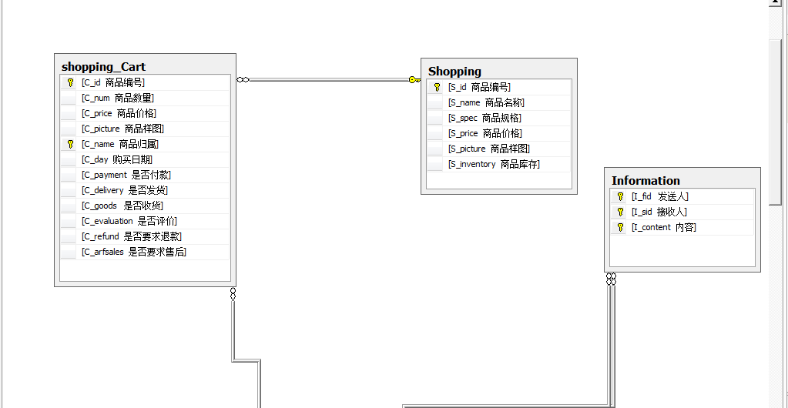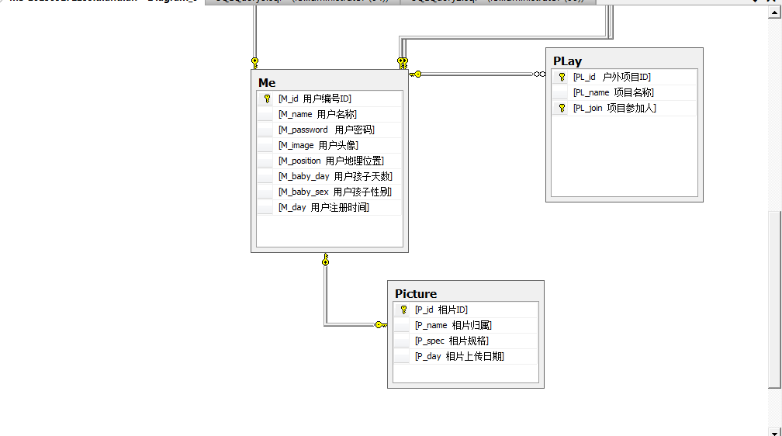

# 信息表具体内容

## 个人信息表

我的 Me

用户编号ID ： M_id varchar<9> 主键

用户名称： M_name varchar<20>

用户密码： M_password varchar<20> 6--12

用户头像： M_image image

用户地理位置： M_position varchar<20>

用户孩子天数： M_baby_day int 可为0

用户孩子性别： M_baby_sex varchar<5>

用户注册时间： M_day time

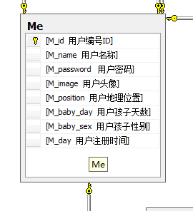

## 商品信息表

商品表 Shopping

商品编号： S_id varchar<10> 主键

商品名称： S_name varchar<20>

商品规格： S_spec varchar<10>

商品价格： S_price varchar<5>

商品样图： S_picture image

商品库存： S_inventory int

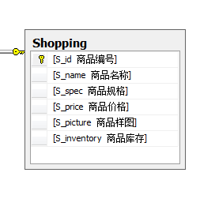

## 相册表

相册 Picture

相片id： P_id varchar<10> 主键

相片归属： P_name varchar<20>

相片规格： P_spec varchar<10>

相片上传时间： P_day Datatime

内联： Picture 中p_name Me中 M_name

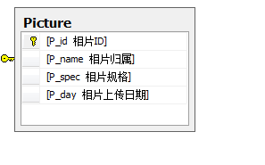

## 购物车表

购物车表 shopping Cart

商品编号： C_id varchar<10> 主键

商品数量： C_num varchar<5>

商品价格： C_price varchar<5>

商品样图： C_picture image

商品归属： C_name varchar<9> 主键

购买时间： C_day Datatime

付款： C_payment bit

发货： C_delivery bit

收货： C_goods bit

评级： C_evaluation bit

退款： C_refund bit

售后： C_arfsales bit

内联：

shopping Cart 中 C_id shopping中 S_id

shopping Cart 中 C_name Me中 M_id

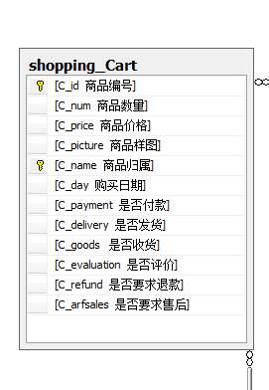

## 消息表

消息表 Information

发送者： I_fid varchar<10> 主键

收到者： I_sid varchar<10> 主键

内容： I_content varchar<20> 主键

内联：

Information 中 I_fid Me中 M_id

Information 中 I_sid Me中 M_id

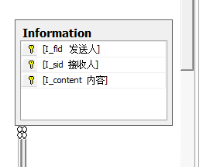

## 户外玩乐表

户外表 PLay

户外项目id： PL_id varchar<10> 主键

项目名称： PL_name varchar<20>

项目参加者： PL_join varchar<10> 主键

内联：  
PLay中 PL_join Me中M_id

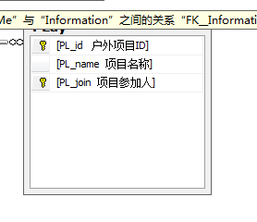

**安全保密设计**

数据加密处理机制主要对数据库的访问密码和个人密码进行加密处理。采用当前较为流行的基数数据加密机制，主要方式为：采用数据基数数组方式进行加密与解密。变动加解密机制时，只需修改对应的基数位置或基数值即可。实现方式简单方便，而解密则极为困难。

**防止用户直接操作数据库的方法**

用户只能用帐号登陆到应用软件，通过应用软件访问数据库，而没有其它途径操作数据库。

**用户帐号密码的加密方法**

对用户帐号的密码进行加密处理，确保在任何地方都不会出现密码的明文。

**角色与权限**

确定每个角色对数据库表的操作权限，如创建、检索、更新、删除等。每个角色拥有刚好能够完成任务的权限，不多也不少。在应用时再为用户分配角色，则每个用户的权限等于他所兼角色的权限之和。